Cas pratique – Infiltrations d’eau
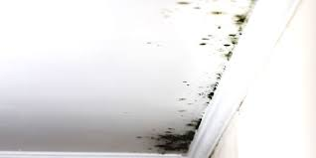
M. Lebrun est propriétaire d’un appartement dans une copropriété qu’il loue depuis 2 ans. L’immeuble se situe 11 rue de Roncevaux à Champigneulles (54250). Le locataire (M. Gauzy) se plaint d’infiltrations d’eau sur le mur du salon après un orage important. Des moisissures sont apparues au plafond et sur le haut du mur. La bibliothèque en chêne de M. Gauzy subies aussi ces moisissures ainsi que plusieurs livres auxquels il tient particulièrement.
Après inspection, M. Lebrun constate que la façade présente des fissures.
Le locataire souhaite que le problème soit réglé rapidement.
- Les fissures de la façade concernent-elles une partie commune ou privative ? Justifiez avec les annexes.
- Qui déclare le sinistre à l’assurance et pour quels biens : le locataire, le bailleur ou le syndic ?
- M. Gauzy sera-t-il indemnisé pour sa bibliothèque et ses livres ? Pourquoi ?
- Dans quelles conditions l’indemnisation se fait-elle à valeur d’usage ou à valeur à neuf ?
- Quels sont les plafonds et franchises applicables à son indemnisation ?
- Que se passe-t-il si M. Gauzy n’a que la garantie risques locatifs obligatoire ?
- Quels documents doivent être conservés pour constituer le dossier de sinistre ?
- Dans quel délai le locataire doit-il déclarer le sinistre à son assurance ?
- Quel rôle joue l’expertise dans l’indemnisation ?
- Pourquoi la distinction parties communes / parties privatives est-elle essentielle dans ce dossier ?

ANNEXE 1 : Article 3 de la loi du 10 juillet 1965
Sont réputés parties communes, sauf stipulation contraire du règlement de copropriété :
- les murs de façade,
- les murs porteurs,
- les éléments assurant le clos et le couvert de l’immeuble.

ANNEXE 2 : Extrait règlement de copropriété – immeuble 11 rue de Roncevaux 54250 Champigneulles

Article 25 – Désignation des parties communes
Sont considérées comme parties communes, conformément à l’article 3 de la loi du 10 juillet 1965, sauf stipulation contraire du présent règlement :
– le sol et le gros œuvre des bâtiments,
– les murs porteurs et murs de façade,
– les façades, pignons et murs extérieurs,
– la toiture, les terrasses et éléments de couverture,
– les canalisations communes,
– les gaines, conduits et réseaux communs,
– les équipements communs de sécurité.

Article 26 – Désignation des parties privatives
Sont considérées comme parties privatives :
– les locaux et volumes clos et couverts à l’usage exclusif d’un copropriétaire,
– les cloisons intérieures non porteuses,
– les revêtements de sols, murs et plafonds,
– les peintures, papiers peints et éléments de décoration intérieure,
– les équipements sanitaires et installations intérieures privatives.
ANNEXE 3 : Extrait du contrat d’assurance MRH de M. Gauzy
Article X – Biens mobiliers couverts
Sont couverts les biens mobiliers appartenant au souscripteur, notamment : meubles, livres, objets personnels, vêtements et appareils électroniques, situés à l’intérieur du logement assuré. Cette garantie s’applique en cas de sinistres tels que dégât des eaux, incendie, explosion ou vol.
Article Y – Sinistres garantis
La présente garantie est déclenchée en cas de :
- infiltration d’eau par toiture, façade ou murs,
- rupture ou fuite de canalisation,
- débordement d’appareils sanitaires ou évacuations.
Les dommages causés aux biens mobiliers par ces sinistres sont indemnisables même si le locataire n’est pas responsable.
Article Z – Évaluation des dommages
L’indemnisation des biens mobiliers se fait selon :
- Valeur d’usage : déduction de la vétusté du bien.
Le mode d’indemnisation choisi est précisé dans le contrat principal et peut varier selon les catégories de biens.
Article W – Franchise
Pour chaque sinistre, une franchise de 150 € s’applique sur l’indemnisation des biens mobiliers.
Cette franchise est déduite de l’indemnité versée par l’assureur.
Article V – Plafond / limites d’indemnisation
Les indemnisations sont limitées comme suit :
- Meubles et biens mobiliers : 20 000 € par sinistre
- Objets de valeur (bijoux, tableaux, instruments de musique) : 5 000 € par sinistre
- Livres, objets culturels et documents : 2 000 € par sinistre
Tout dépassement de plafond n’est pas pris en charge par l’assureur.
Article U – Déclaration du sinistre
Le souscripteur doit déclarer le sinistre à l’assureur dans un délai de 5 jours ouvrés après sa constatation.
Il doit fournir photos, inventaire et justificatifs des biens endommagés. L’assureur peut mandater un expert pour constater les dommages et évaluer l’indemnisation.

Analyse d’un article de presse
ANNEXE 4 : Les primes d’assurance explosent à cause du changement climatique, menaçant l’assurabilité de plusieurs territoires
Alors que le changement climatique aggrave les catastrophes naturelles, les primes d’assurances explosent, ce qui menace la possibilité que certains territoires s’assurent
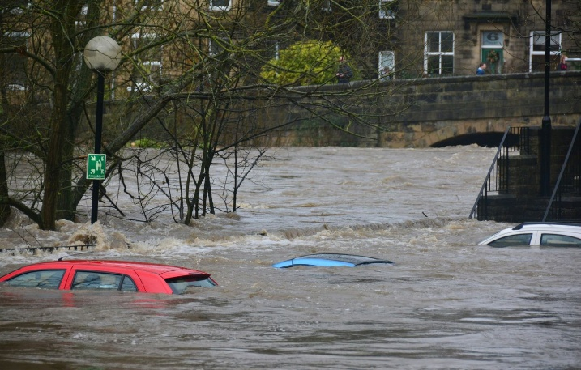
Face à la multiplication des phénomènes climatiques extrêmes, le système des assurances français vacille. En 2024, tempêtes, inondations, grêles et sécheresses ont engendré cinq milliards d’euros de dommages pour les assureurs, une pression inédite depuis la création du régime des catastrophes naturelles (CatNat) en 1982, souligne l’UFC-Que Choisir. L’organisme appelle à « une réforme urgente du modèle assurantiel ».
Pour les seuls contrats d’assurance habitation, la facture est énorme : ils ont couvert 4,6 millions de sinistres en 2024, pour un coût total de huit milliards d’euros. Et cela ne devrait pas s’arrêter : depuis ans, la sinistralité climatique moyenne atteint six milliards d’euros par an, dépassant largement les prévisions de la profession.
Un régime sous tension et des primes en forte hausse
Pour compenser ses déficits, la surprime CatNat a été relevée de 12 % à 20 % au 1er janvier 2025, rappelle l’UFC-Que Choisir. Elle s’ajoute aux augmentations généralisées des primes multirisques habitation : + 7,2 % en 2024 et + 8 à + 11 % attendus en 2025… sans amélioration des garanties ni davantage de transparence, selon l’organisme.
Les litiges climatiques ont, par ailleurs, été multipliés par cinq entre 2023 et 2024. Ces derniers portent notamment sur des inondations non reconnues en catastrophe naturelle, ou des expertises contestées. Et là encore, les franchises augmentent, tandis que les exclusions de garantie se multiplient, déplore l’UFC-Que Choisir.
Le risque de territoires inassurables
A profil identique, le coût d’une assurance peut doubler selon la commune. Dans des zones très exposées, les assureurs restreignent leurs offres, laissant craindre l’émergence de territoires difficilement assurables. Ce qui est en contradiction avec le principe de mutualisation des risques.
C’est pourquoi l’association appelle à une refonte du modèle assurantiel français : obligation d’assurer tous les ménages, transparence accrue (taux de redistribution, fiches standardisées), délais d’indemnisation réduits, expertises normalisées, et information systématique sur les risques pour acquéreurs et locataires.
www.20minutes.fr ; 02/12/2025
- Quelles sont les causes de l’augmentation des primes d’assurance habitation selon l’annexe ?
- Quel rôle joue le régime des catastrophes naturelles (CatNat) dans les assurances françaises ?
- Pourquoi la mutualisation des risques est-elle menacée par ces hausses de primes ?
- Quelles précautions un professionnel de l’immobilier doit-il prendre pour informer ses clients sur le risque climatique ?

